C02 2019202050 이강현

#include <stdio.h>

int main(void)

{

char ch = 9, num1 = 1, num2 = 2, result1 = 0; //char형 정수 선언

int inum = 1052;

short num3 = 300; //short형 정수 선언

unsigned short num4 = 400, result2 = 0; //양의 정수로 제한 양의정수범위 2배

double dnum = 3.1415; //double형 정수 선언

printf("변수 ch의 크기: %d \n", sizeof(ch));

printf("변수 inum의 크기: %d \n", sizeof(inum));

printf("변수 dnum의 크기: %d \n", sizeof(dnum));

printf("char의 크기:%d \n", sizeof(char));

printf("int의 크기: %d \n", sizeof(int));

printf("long의 크기: %d \n", sizeof(long));

printf("long long의 크기:%d \n", sizeof(long long));

printf("float의 크기: %d \n", sizeof(float));

printf("double의 크기: $d \n", sizeof(double));

printf("size of num1 & num2: %d, %d \n", sizeof(num1), sizeof(num2));

printf("size of num3 & num4: %d, %d \n", sizeof(num3), sizeof(num4));

printf("size of char add: %d \n", sizeof(num1 + num2));

printf("size of short add: %d \n", sizeof(num3 + num4));

result1 = num1 + num2;

result2 = num3 + num4;

printf("size of result1 & result2: %d,%d \n", sizeof(result1), sizeof(result2));

return 0;

}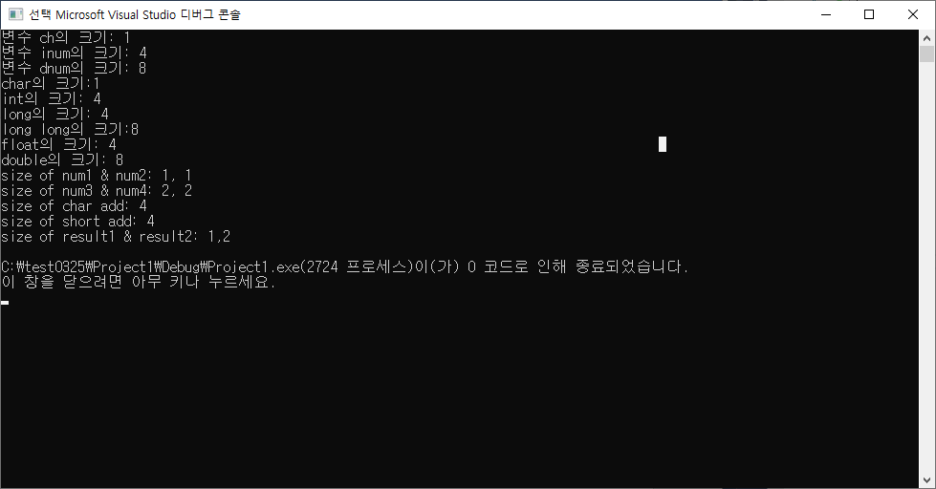

#include <stdio.h>

int main(void)

{

char ch1 = 'A', ch2 = 65;

int ch3 = 'Z', ch4 = 90;

printf("%c %d \n", ch1, ch1); //%c 해당 숫자 아스키 코드 문자로 출력

printf("%c %d \n", ch2, ch2);

printf("%c %d \n", ch3, ch3);

printf("%c %d \n", ch4, ch4);

return 0;

}

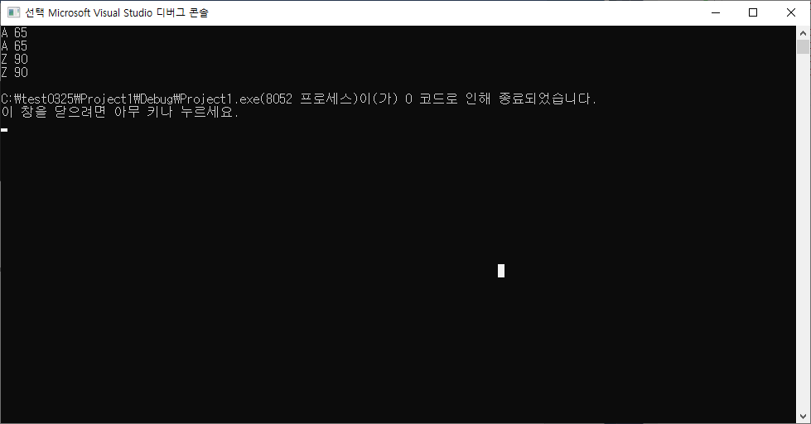

#include <stdio.h>

int main(void)

{

double rad; //정밀도에 따라 double형 사용

double area;

printf("원의 반지름 입력: ");

scanf("%lf", &rad); //double형 입력 서식문자 %lf

area = rad \* rad\*3.1415;

printf("원의 넓이: %f \n", area); //double형 출력 서식문자 %f

return 0;

}

